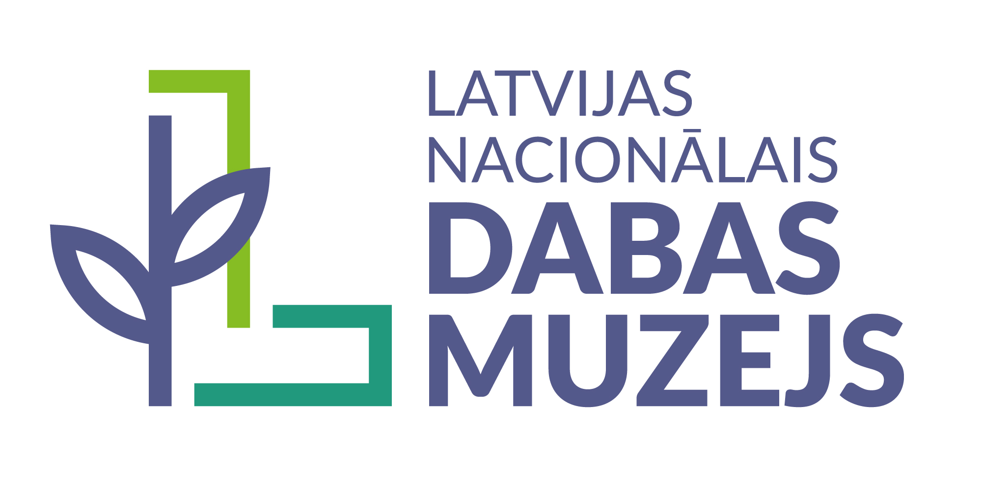

PLAŠSAZIŅAS LĪDZEKĻIEM,
VISIEM INTERESENTIEM

09.06.2023.

Izstādē Dabas muzejā varēs apskatīt karaliskās peonijas

Pēc četru gadu pārtraukuma Latvijas Nacionālajā dabas muzejā atkal būs apskatāmas karaliski skaistās peonijas, aicinot apmeklētājus baudīt brīnišķīgo krāsu un smaržu daudzveidību, kā arī uzzināt vairāk par šo ziedu audzēšanu. Izstāde „Peonijas 2023” norisināsies no 15. līdz 18. jūnijam, un to pirmoreiz rīkos kolekcijas dārza „Ķesterciema peonijas” saimniece Elita Zvingule sadarbībā ar citiem peoniju audzētājiem.

Latvijā peonijas ir sena un ļoti iecienīta ziedu kultūra. Jau kopš 19. gadsimta tās atrodamas teju katrā dārzā, savukārt peoniju selekcija aizsākās līdz ar valsts neatkarības atgūšanu. Pēdējā laikā cilvēku interese par peonijām turpina pieaugt. Dabas muzejā peoniju izstāde vienmēr bijusi viena no skaistākajām un gaidītākajām vasaras ziedu izstādēm. Šogad tajā būs pārstāvētas vairāk nekā 200 peoniju šķirnes, tostarp Early Glow, Golden Wings, Vanilla Schnapps, Blushing Princess, Double Friend, Lady Gay, Yellow Bird un daudzas citas. Būs apskatāmas gan klasiskās šķirnes, gan selekcijas jaunumi, gan jaunie peoniju kolekcijas dārza „Madaras” sējeņi.

Izstādē piedalīsies: kolekcijas dārzs „Ķesterciema peonijas” un Elita Zvingule, kolekcijas dārzs „Silvijas peonijas” un Silvija Jaundžeikare, kolekcijas dārzs „Zīļu peonijas” un Inese Karule, kolekcijas dārzs „Madaras” un Edgars Bite, peoniju audzētājas Lidija Brice un Vineta Briška-Kambala, kā arī Nacionālais botāniskais dārzs.

Izstādes laikā stādu tirdzniecība nenotiks, bet ikvienam interesentam būs iespēja saņemt pieredzējušo peoniju audzētāju sniegtās konsultācijas un uzzināt vairāk par peoniju šķirnēm, audzēšanu, selekciju un īsto šķirņu izvēli savam dārzam.

Izstādes atklāšana notiks 15. jūnijā plkst. 12.00
Latvijas Nacionālā dabas muzeja 2. stāva izstāžu zālē.

Izstādes darba laiks:
C. (15.06.) 10.00–19.00
P. (16.06.) 10.00–17.00
S. (17.06.) 11.00–17.00
Sv. (18.06.) 11.00–17.00

Laipni gaidīti Latvijas Nacionālajā dabas muzejā – Rīgā, Krišjāņa Barona ielā 4! Plašāka informācija: www.dabasmuzejs.gov.lv.

Informāciju sagatavoja:
Kristīna Soloha
Sabiedrisko attiecību speciāliste

Latvijas Nacionālā dabas muzeja
Komunikācijas nodaļa
Tel.: 67356025, 29191043, e-pasts: info@lndm.gov.lv

